Профилактика рака толстой кишки.
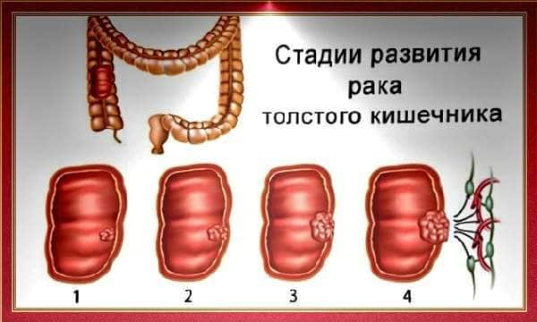
В настоящее время злокачественные опухоли прямой и ободочной кишок являются наиболее частой причиной смерти среди всех онкологических больных. Во многом это обусловлено высоким уровнем заболеваемости раком толстой кишки (колоректальным раком), большим количеством запущенных форм среди выявляемых опухолей, объективными трудностями диагностики и лечения этого заболевания. Чрезвычайно важное значение, в борьбе за снижение заболеваемости и смертности от колоректального рака (КРР), имеет профилактика КРР.

Факторы риска.
Сегодня наиболее актуальными факторами риска КРР являются:
- Возраст более 50 лет, при этом риск заболеть КРР удваивается с каждым прожитым десятилетием
- Генетические факторы - включают и семейную предрасположенность (наличие родственников первой линии родства, страдавших раком толстой кишки) и ряд наследуемых заболеваний, такие как диффузный семейный полипоз и синдром Линча и некоторый другие
- Хронические неспецифические воспалительные заболевания кишечника: неспецифический язвенный колит и в несколько меньшей степени - болезнь Крона
- Колоректальные полипы - вероятно самый значимый фактор риска ввиду своей распространенности. Именно удаление доброкачественных опухолей толстой кишки сегодня являются наиболее эффективным методом профилактики КРР
- Особенности диеты - избыточное потребление жирной и высококалорийной пищи и недостаток в рационе растительной клетчатки, а в особенности в сочетании с другим фактором - гипомоторикой толстой кишки (запорами), согласно большинству исследований способствует образованию злокачественных опухолей
- Перенесенные в прошлом операции по поводу опухолей толстой кишки, а так же женских гениталий и молочной железы требуют регулярного наблюдения у онколога либо по месту жительства, либо в учреждении, где осуществлялось лечение.
Основные симптомы рака ободочной и прямой кишки.
Патологические выделения из заднего прохода - кровь, слизь, гной. При этом, в отличие от наиболее часто встречающегося проктологического заболевания - геморроя, кровь при раке имеет темную окраску, часто со сгустками. Нередко имеется примесь слизи в кале.
Изменение частоты дефекации, как в сторону урежения (запоры), так и его учащение - появление ложных позывов на стул. Особенно данный симптом должен настораживать, если изменение стула наблюдается в течение последних 6 месяцев и менее.
Прогрессивное снижение массы тела.
Анемия, выявленная впервые, требует обязательного обследования всего желудочно-кишечного тракта.
Появление подобных признаков должно в первую очередь насторожить в отношении опухоли толстой кишки и лишь при исключении онкологической патологии может быть поставлен диагноз геморроя, синдрома раздраженной кишки и прочих.
Методы обследования при подозрении на рак толстой кишки.
После подробной оценки жалоб и анамнеза проводят:
Пальцевое исследование прямой кишки. Данное исследование не инвазивно, является технически простым и уже на данном этапе позволяет во многих случаях поставить правильный диагноз.
Ректороманоскопия. Эндоскопическое исследование, позволяет оценить состояние конечных отделов толстой кишки и проводимое всем пациентам, обращающимся к колопроктологу.
Ирргигоскопия - рентгенологическое исследование
Фиброколоноскопия - эндоскопическое исследование всей толстой кишки.
Наиболее информативным является именно фиброколоноскопия, позволяющая поставить точный диагноз во всех случаях.
Дополнительные методы обследования
- УЗИ брюшной полости и малого таза, компьютерная и магнитно-резонансная томографии и некоторые другие - относят к уточняющим методам, призванным определить распространенность процесса, наличие сопутствующих заболеваний.
Профилактические мероприятия
Противораковая диета, необходимо:
Потреблять большое количество фруктов, овощей, так как они богаты флавоноидами – противораковыми соединениями. Диета должна быть богатая клетчаткой - цельные зерна (ржаной хлеб, крупы, коричневый рис), овощи (особенно бобовые) и фрукты. Клетчатка предотвращает скопление мусора в кишечнике и регулирует дефекацию.
Ограничить потребление сахара и продуктов богатых сахаром (леденцы, печенье, торты, шоколад).
Не добавлять много соли и специй в блюда, так как натрий задерживает воду в организме и повышает артериальное давление.
Ограничить потребление жиров, особенно насыщенных (жирное мясо, жирные молочные продукты и сливочное масло).
Употреблять не больше 150 граммов мяса в день, и ограничите потребление красного мяса - до 2 раз в неделю.
Употреблять морскую рыбу, по крайней мере, 2 раза в неделю, она богата ненасыщенными жирными кислотами, которые поддерживают иммунную систему и улучшают пищеварение.
Выпивать 1,5 литра воды в течение дня, предпочтительно минеральной, потому что она содержит нужное количество ионов магния и кальция. Кроме того, пейте до 2 чашек зеленого чая в течение дня, он эффективно предотвращает рост раковых клеток, так как является богатым источником флавоноидов, которые борются с раковыми клетками.
Ограничить потребление алкоголя (пиво, водка, джин, ром, виски).
Выполнять упражнения три раза в неделю в течение 30 минут (ходьба, езда на велосипеде, бассейн и т.д.).
При приготовлении пищи, запекать ее в фольге в духовке или варить. Жареные продукты содержат канцерогены, которые способствуют росту раковых клеток.
Сегодня наиболее распространены скрининговые программы, входящие в диспансеризацию:
1. На первом этапе лабораторные анализы, такие как анализ кала на скрытую кровь иммунохимическим методом.
2. При положительном лабораторном тесте на втором этапе проводится консультация хирурга и, при необходимости, инструментальную диагностику - фиброколоноскопию.
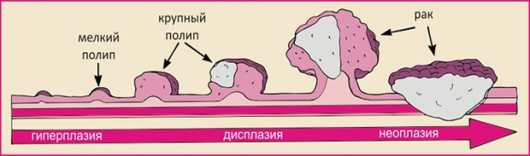
Согласно статистике, наиболее частой причиной появления крови в кале, выявляемой при лабораторном анализе являются доброкачественные опухоли - полипы. Их распространенность, по данным разных исследований достигает 40 % среди всех обследованных. Необходимо удаление всех выявленных полипов, без учета их размера и локализации. Встречающиеся сегодня рекомендации по наблюдению или консервативному лечению полипов толстой кишки являются несостоятельными, поскольку именно полипы являются наиболее частой причиной КРР.

